局域网内电子文档管理平台 操作指南

## 1.软件简介

应用名称：局域网内电子文档管理平台

文件名：FileManagement_Admin.exe

应用版本：1.0.0

作者：沈鑫楠

修改日期：2019年5月14日

软件开发平台：Microsoft® Visual Studio 2013 Ultimate、Microsoft® SQL ServerTM 2014

该软件运行于 Windows 平台。

## 2.运行环境

（1）硬件要求

①1GHz 或更高的微处理器

②使用 1G 或以上内存

③不少于 100MB 的可用硬盘空间

（2）软件要求

①Windows Server 2012 R2或以上的操作系统

②.NET Framework 4.5 或以上

③Microsoft® SQL ServerTM 2014或以上的数据库管理系统

## 3.使用说明

### 3.1 安装和初始化

（1）安装必备软件

在服务机上安装好 Windows Server 2012 R2操作系统，配置好 TCP/IP 协议，确保计算机可以连接互联网。

配置完成之后，安装好.NET Framework 4.5 运行库和SQL Server 2014数据库，并配置好用户名和密码。设置管理员用户名为sa，密码为Admin123456；普通用户用户名为userlogin，密码为User123456。同时，设置好数据库中的角色，并为角色分配相应的权限。

然后创建一个文件夹，并配置好ftp站点，设置为允许匿名登陆进行读取和写入。

（2）安装局域网内电子文档管理平台

1.桌面上双击安装文件 setup.exe；

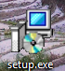

2.选择安装路径，并点击下一步按钮；

3.选择是否创建桌面快捷方式，并点击下一步按钮；

4.点击确认安装按钮，进行安装；

5.安装完成后，点击结束，退出安装程序。

### 3.2 启动系统

1.双击桌面快捷方式“局域网电子文档管理平台（服务端）”，启动管理平台服务端系统

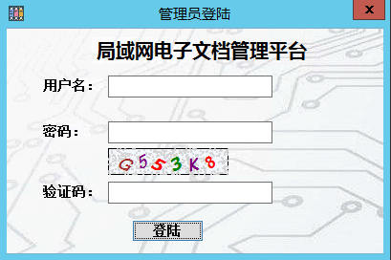

2.根据管理员的用户名和密码登陆并开始使用管理平台

3.系统主要功能

（1）对用户账户信息、部门信息、主题信息、权限信息进行查看和管理；

（2）查看文档及其版本信息，查看和管理系统日志信息；

（3）修改管理员密码；

（4）对系统数据进行备份和恢复操作。